Tiết 7: Đạo đức
Bài 8: EM BẢO VỆ CỦA CÔNG (T1)
I. Yêu cầu cần đạt
- Nêu được một số biểu hiện của bảo vệ của công; Biết vì sao phải bảo vệ của công; Có những việc làm cụ thể để bảo vệ của công; Nhắc nhở mọi người giữ gìn, bảo vệ của công.
- Có ý thức tổng kết và trình bày được những điều đã học về bảo vệ của công; Có ý thức học hỏi thầy cô, bạn bè và người khác để củng cố và mở rộng hiểu biết bả vệ của công phù hợp với lứa tuổi tiểu học; Có ý thức học tập và làm theo những tấm gương người tốt về thực hiện quyền và bổn phận của trẻ em và vận dụng vào thực tiễn cuộc sống.
- Có trách nhiệm với công việc phù hợp lứa tuổi về bảo vệ của công. Công viên, trường học làm cho cuộc sống quanh chúng ta hãy luôn có những hành vi ứng xử đẹp cùng bảo vệ cùng chung tay giữ gìn; Yêu nước, nhân ái, trung thực, chăm chỉ, trách nhiệm đó là: Có ý thức giữ vệ sinh ở các địa điểm công cộng, không xả rác bừa bãi, không viết vẽ bậy lên tường, bàn ghế,....
II. Đồ dùng
- Các video, clip liên quan đến bảo vệ của công
- Tranh, hình ảnh về bảo vệ của công
- Máy chiếu, máy tính,.... (Nếu có)
III. Các hoạt động dạy học
1. Hoạt động khởi động
* Khởi động:  - GV yêu cầu HS quan sát hình ảnh và  thực hiện yêu cầu: | - HS quan sát hình ảnh và thực hiện yêu  cầu:
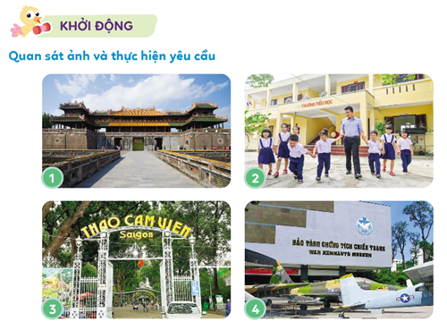  a. Em hãy kể tên các công trình công cộng trong các hình ảnh trên.  b. Em hãy kể một số việc cần làm để bảo vệ công trình công cộng.  - Gọi HS bổ sung, nhận xét.  - GV nhận xét, kết luận.  * Kết nối: Khi đi học tại lớp chúng ta học sẽ có các đồ dùng, dụng cụ trong lớp học là tài sản chung của nhà trường và có những tài sản là của riêng cá nhân lớp mình, vậy bảo vệ của công như thế nào chúng ta tìm hiểu học qua bài sau: Bài 8: Em bảo vệ của công. Từ những hành vi cụ thể, hay một tình huống bất kì về bảo vệ của công.  - Ghi bảng: Bài 8: Em bảo vệ của công.  * GV chốt chuyển | a. Các công trình công cộng trong các hình ảnh trên:  (1) Cố đô Huế  (2) Trường học  (3) Thảo cầm viên  (4) Bảo tàng.  b. Kể một số việc cần làm để bảo vệ công trình công cộng:  - Khi đến tham quan các công trình công cộng không được vứt rác bừa bãi.  - Không tự tiện chạm vào những hiện vật khi không được phép.  - HS khác bổ sung, nhận xét.  - Lắng nghe.  - HS nhắc nối tiếp và ghi đầu bài vào vở
2. Hình thành kiến thức
Hoạt động 1: Quan sát tranh và thực hiện yêu cầu  - GV yêu cầu HS quan sát tranh và trả lời câu hỏi:  a. Nêu các biểu hiện bảo vệ của công trong các bức tranh trên.  b. Hãy kể thêm các biểu hiện bảo vệ của công.  c. Vì sao phải bảo vệ của công.  - Yêu cầu HS thảo luận nhóm 4.  - GV mời đại diện 3 – 5 HS trả lời. Các HS khác lắng nghe, nhận xét, bổ sung ý kiến (nếu có).  a. Nêu các biểu hiện bảo vệ của công trong các bức tranh trên.  b. Kể thêm các biểu hiện bảo vệ của công  c. Vì sao phải bảo vệ của công.  - GV yêu cầu cả lớp nhận xét và đánh  giá câu trả lời của bạn.  - Giáo viên nhận xét, đánh giá và đưa ra  câu trả lời phù hợp.  * Kết luận:  Các biểu hiện bảo vệ của công: Các bạn nhỏ đang rào chắn để bảo vệ cây xanh.  Tuân thủ quy định nơi cộng cộng, không sờ vào hiện vật,....thêm các biểu hiện bảo vệ của công: tưới nước cho cây trồng trên vỉa hè trước nhà. Vệ sinh bàn ghế ở lớp sạch sẽ trước khi sử dụng và chúng ta cần bảo vệ của công.  Hoạt động 2: Đọc câu chuyện và trả lời câu hỏi  - GV Yêu cầu HS đọc câu chuyện “Đẹp mà không đẹp” và trả lời câu hỏi.  - GV nêu định hướng dữ kiến chính của câu chuyện “Đẹp mà không đẹp” và lớp hoạt động thảo luận cặp đôi về các câu hỏi có trong câu chuyện.  - Các cặp thảo luận nhóm, và đại diện các nhóm báo cáo kết quả thảo luận.  a. Việc làm của Hùng đã gây ra tác hại gì?  b. Hãy kể thêm các hành vi không biết bảo vệ của công trong trường học và đưa ra biện pháp để ngăn chặn hành vi đó.  - GV mời 2 - 3 HS trả lời câu hỏi. Các HS khác lắng nghe, nhận xét, bổ sung ý kiến (nếu có).  - GV nhận xét, đánh giá và đưa ra câu  trả lời phù hợp  3. Vận dụng  - Chia sẻ những việc làm em đã bảo vệ của cộng  - Nhận xét tiết học | - HS quan sát tranh và trả lời câu hỏi:  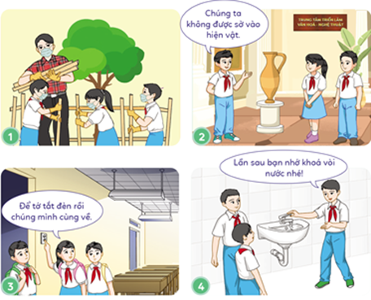  - HS thảo luận nhóm 4.  - Đại diện 3 – 5 HS trả lời. Các HS khác lắng nghe, nhận xét, bổ sung ý kiến (nếu có).  a. Các biểu hiện bảo vệ của công trong các bức tranh trên:  (1) Các bạn nhỏ đang rào chắn để bảo vệ cây xanh.  (2) Tuân thủ quy định nơi cộng cộng, không sờ vào hiện vật.  (3) Tắt đèn khi không có nhu cầu sử dụng.  (4) Nhắc nhở bạn khi bạn quên khóa vòi nước.  b. Kể thêm các biểu hiện bảo vệ của công:  - Tưới nước cho cây trồng trên vỉa hè trước nhà.  - Vệ sinh bàn ghế ở lớp sạch sẽ trước khi sử dụng.  - Không leo trèo, đập phá các công trình công cộng, tuyên truyền mọi người cùng nhau bảo vệ công trình công cộng,...  c. Phải bảo vệ của công vì: để giữ gìn tài sản cho đất nước, tránh gây hỏng hóc, lãng phí, có tinh thần trách nhiệm với cộng đồng, được mọi người yêu quý, tôn trọng,...  - Nhận xét câu trả lời và đưa ra đánh gá  của bản thân cho câu trả lời của các bạn.  - Nghe GV nhận xét, đánh giá.  - HS đọc câu chuyện “Đẹp mà không đẹp” và trả lời câu hỏi.  - Nghe GV định hướng dữ kiện và thảo luận cặp đôi về các câu hỏi trong bài.  - Thảo luận và đại diện báo cáo kết quả thảo luận.  - Việc làm của Hùng đã gây ra tác hại: bức tường của nhà trường đã bị vẽ bẩn.  - Kể thêm các hành vi không biết bảo vệ của công trong trường học và đưa ra biện pháp để ngăn chặn hành vi đó:  - Dùng bút vẽ bậy lên bàn ghế trên lớp học, leo trèo lên bàn ghế, phá hoại cây xanh, xả rác bừa bãi, không sắp xếp dụng cụ và đồ dùng trong lớp đúng nơi quy định,...  - Biện pháp:  + Đưa ra nội quy lớp học: "Nếu phát hiện học sinh nào vẽ bẩn lên bàn ghế sẽ bị hạ hạnh kiểm".  + Tuân thủ, chấp hành các quy định của nhà trường về bảo vệ của công; phát hiện kịp thời trao đổi với BGH, GV về các hành vi không bảo vệ của công….  - Đại diện nhóm trình bày, các nhóm khác nhận xét, bổ sung.  - Theo dõi, lắng nghe.  - Hs chia sẻ

